

课 程 实 验 报 告

课程名称：面向对象程序设计
实验名称：继承对象的整型队列编程

院 系 ：计算机科学与技术
专业班级 ： CS1706
学 号 ： U20713321
姓 名 ： 袁杰威
指导教师 ： 辜希武

2019年 12 月 1 日

- 需求分析
- 题目要求
整型队列是一种先进后出的存储结构，对其进行的操作通常包括判断队列是否为空、向队列顶添加一个整型元素、出队列等。整型队列类型及其操作函数采用面向对象的C++语言定义，请将完成上述操作的所有函数采用C++编程。然后写一个main函数对队列的所有操作函数进行测试，要求main按照《关于C++实验自动验收系统说明》给定的方式工作。注意，请用实验三的SATCK继承形成新的类QUEUE。分析说明除构造函数以外的函数，加virtual说明与不加virtual说明有无区别。并说明为什么不将s2也作为基类。
class QUEUE：public STACK{
STACK s;
public:
QUEUE(int m); //每个栈最多m个元素，要求实现的队列最多能入2m个元素
QUEUE(const QUEUE&q); //用队列q拷贝初始化队列
QUEUE(QUEUE&&q); //移动构造
virtual operator int ( ) const; //返回队列的实际元素个数
virtual int full ( ) const; //返回队列是否已满，满返回1，否则0
virtual int operator[ ](int x)const; //取下标为x的元素，第1个元素下标为0
virtual QUEUE& operator<<(int e); //将e入队列,并返回队列
virtual QUEUE& operator>>(int &e); //出队列到e,并返回队列
virtual QUEUE& operator=(const QUEUE&q); //赋q给队列,并返回被赋值队列
virtual QUEUE& operator=(QUEUE&&q) ; //移动赋值
virtual void print( ) const; //打印队列
virtual ~QUEUE( ); //销毁队列
};
注意：虽然实现的队列 最多能入2m个元素，但是由于模拟中入出操作序列的限制，即操作不能违背先进先出的原则，可能还没入2m个元素队列就“满”了，所以要注意full( )函数的实现：不能简单判断队列是否装了2m个元素。
在完成上述程序及测试无误后，请使用队列解决如下舞伴问题，此时main用非命令行的方式工作。假定在一次舞会上，男士排成一队，女士排成另一队。每次舞曲响起时，从男队和女队的队头各出一人，配成舞伴跳完此曲，跳完后各自进入自己队列的尾部。若男女两队的初始人数分别为M和F（M和F均为素数，且M!=F），男队中排在位置m（m<=M）的男士，非常想和女队位置f（f<=F）的女士跳舞，问他在第几支曲舞曲才能和该女士跳舞?请编程解决上述问题。
- 需求分析
继承STACK的QUEUE，要实现其功能需要一个辅助栈s2。整体的实现思路和实验三差不多
- 系统设计
- 概要设计
栈实现队列的实现:
栈的特点是先进后出，而队列是先进先出，因此需要用两个栈倒一遍顺序。Stack1， Stack2，当还未执行pop操作时，直接将元素push进Stack1，第一次pop时，先将元素 倒到Stack2中，然后调用Stack2的pop，元素都push到Stack1，pop调用Stack2，当Stack2 为空时，将Stack1的元素倒入Stack2。用Stack实现的队列，最大容量不能达到2m（m 为Stack的大小），当Stack2大小不为0时，最多只能连续push m次，因为Queue本身就继承自栈，所以只需要额外一个栈STACK s2;
- 详细设计
- Queue的构造
  - 传参构造：传入两个栈的大小m，对两个栈进行初始化
  - 拷贝构造：传入一个队列q，用static_cast<stack>(q) 来初始化自身的栈，s2(q.s2)初始化栈变量
  - 移动构造：传入一个队列q，使用移动赋值s2(std::move(q.s2))让s2接管q.s2的内存空间，初始化自身的栈STACK(q.s2.size())
- 访问Queue中的元素
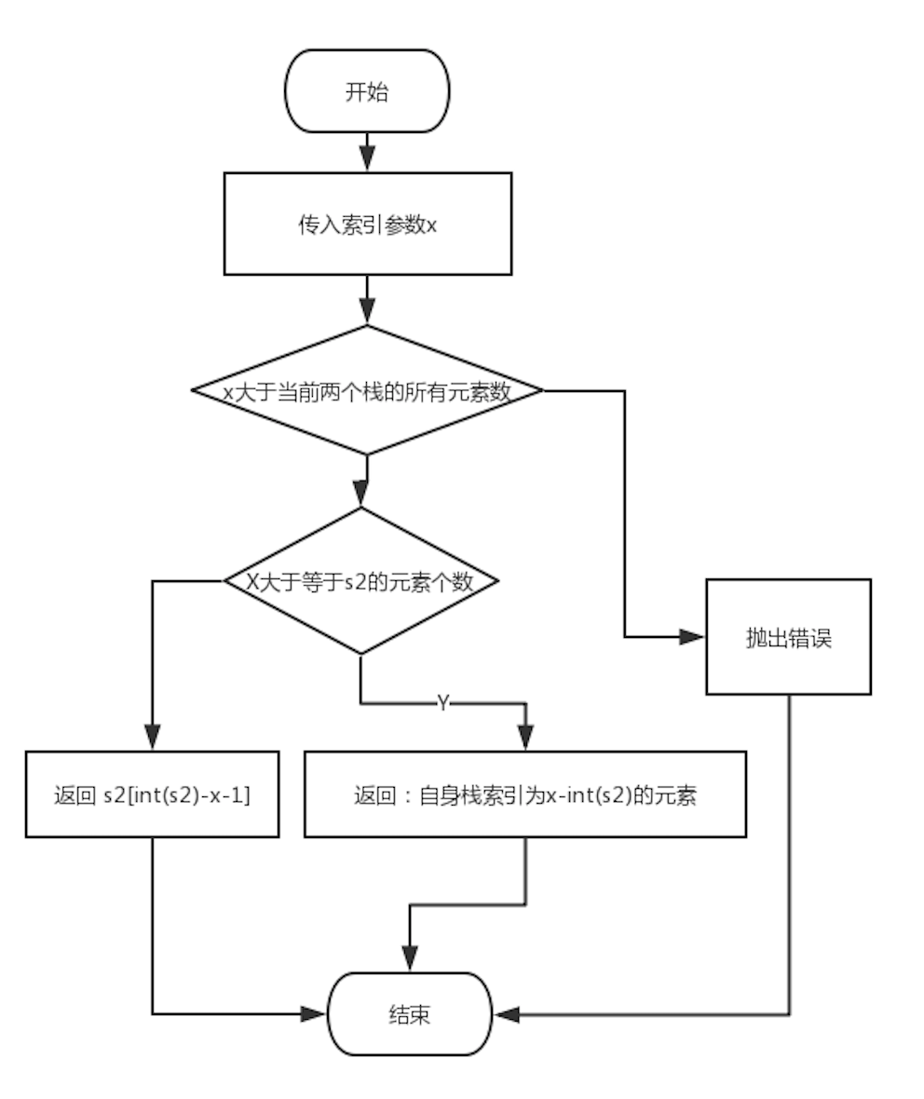
图4-1 Queue元素的访问实现

- Queue的pop
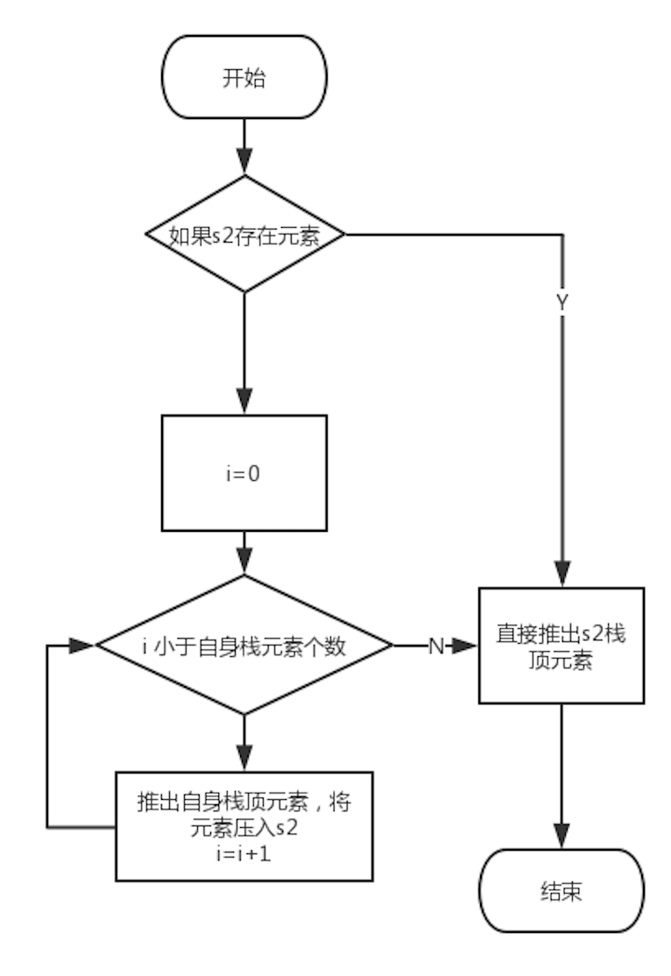
图4-2 Queue 的pop实现

- Queue 的push
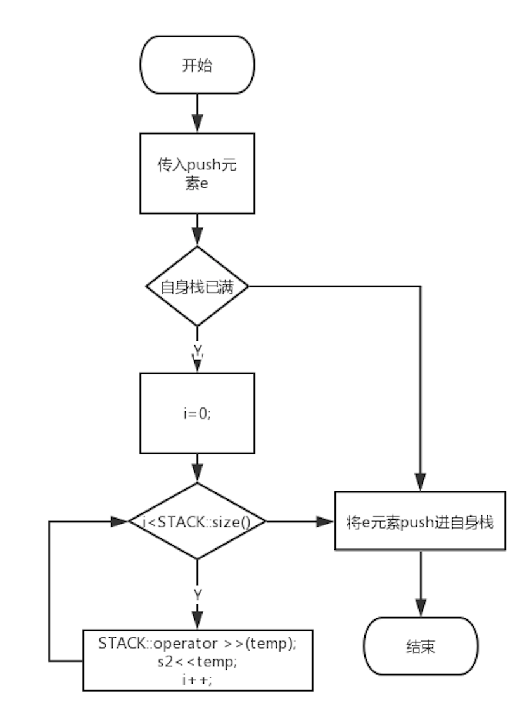
图4-3 Queue 的push实现

- Queue 赋值
调用栈的赋值可以完成Queue的赋值 s2=q.s2,STACK::operator=(static_cast<STACK>(s))
- Queue的打印
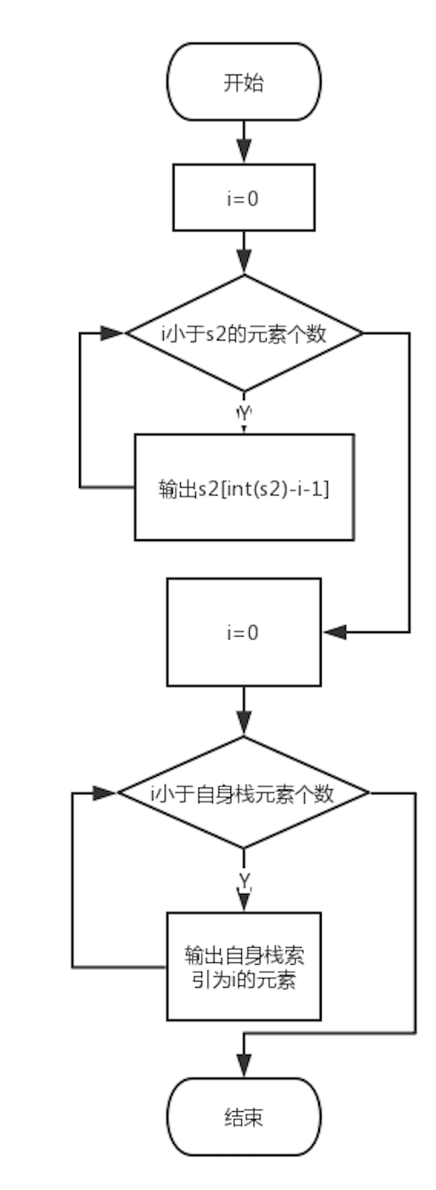
图4-4 Queue 的打印实现

- 舞会问题

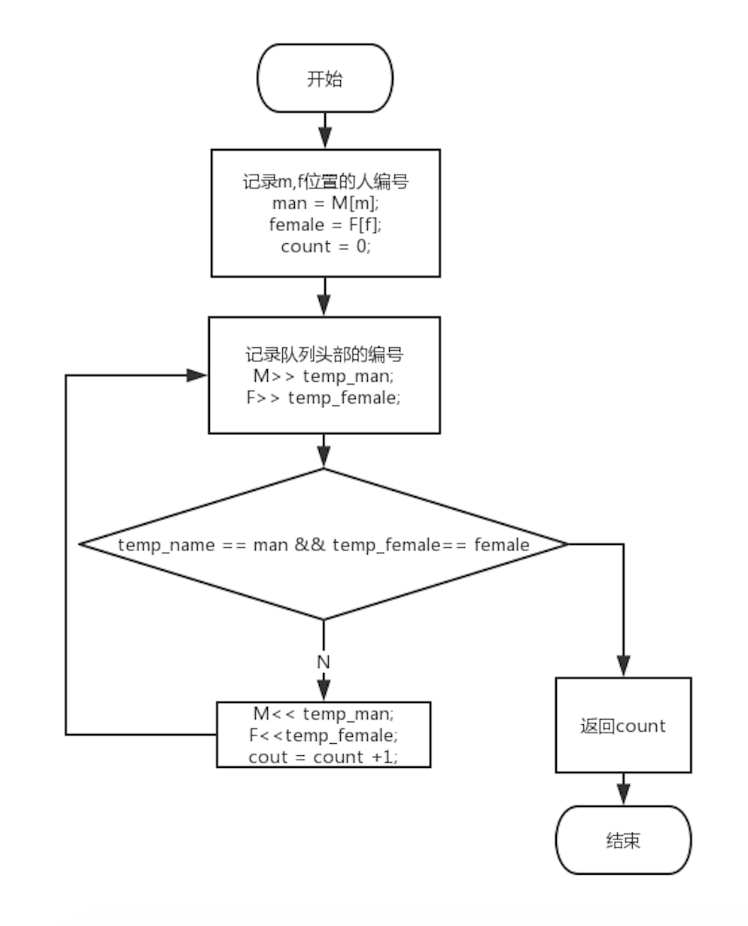
图4-5 Queue 的打印实现

- 软件开发
使用Windows下的Vscode进行编码，用命令行的g++编译运行
- 软件测试
使用老师给的测试程序进行测试
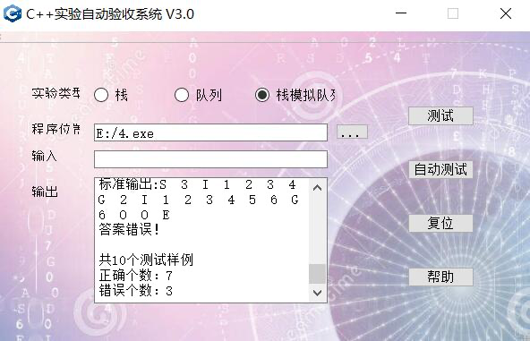
图4-6 测试
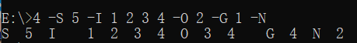
图4-7 测试

- 特点与不足
- 技术特点
使用了C++11标准，巧妙运用了C++重载运算符的能力。
- 不足和改进的建议
队列继承栈感觉是不是有点太牵强了，两者应该是平级的，应该有更加高一层的抽象。
- 过程和体会
- 遇到的主要问题和解决方法
主要还是一个些C++语法概念上的问题，如：在一个类里面制定是用父类的方法，C++移动构造和赋值构造。
- 课程设计的体会
通过课程设计掌握了C++的基本使用，对面向对象编程有了一定的理解。
- 源码和说明
- 文件清单及其功能说明
文件目录:
- queue.h：stack，queue的申明
- queue.cpp：stack，queue的实现，包括main测试函数
- 用户使用说明书
使用g++ 编译queue.cpp后，引入头文件，编译时链接.o文件。（作为库使用是请删除main测试函数）

- 源代码
- queue.h
#include<iostream>
using namespace std;
class STACK
{
int *const elems;
const int max;
int pos;

private:
/* data */
public:
STACK(/* args */ int m);
STACK(/* args */ const STACK &s);
STACK(STACK &&s) noexcept;
virtual int size() const;
virtual operator int() const;
virtual int operator[](int x) const;
virtual STACK& operator<<(int e);
virtual STACK& operator>>(int &e);
virtual STACK& operator=(const STACK &s);
virtual STACK& operator=(STACK &&s);
virtual void print() const;
virtual ~STACK();
};

class QUEUE : public STACK {
private:
STACK s2;

public:
QUEUE(int m);
QUEUE(const QUEUE &s);
QUEUE(QUEUE &&q) noexcept ;
virtual operator int() const;
virtual int full() const;
virtual int operator[](int x)const;
virtual QUEUE &operator<<(int e);
virtual QUEUE &operator>>(int &e);
virtual QUEUE &operator=(const QUEUE &s);
virtual void print() const;
virtual ~QUEUE();
};

- queue.cpp
#include"queue.h"

STACK::STACK(int m): elems(new int[m]),pos(0),max(m){
}
STACK::STACK( const STACK &s):elems(new int[s.max]),max(s.max){
pos=0;
for(int i=0;i<s.pos;i++){
elems[pos++]= s.elems[i];
}
};
STACK::STACK(STACK &&s)noexcept:elems(std::move(s.elems)),max(std::move(s.max)),pos(std::move(s.pos)){
}
int STACK::size()const{
return max;
}
STACK::operator int()const{
return pos;
}
int STACK::operator[](int x)const{
if(x>pos){
throw std::logic_error("index out of range");
}
return elems[x];
}
STACK& STACK::operator<<(int e){
if(pos == max){
throw std::logic_error("index is full no more memory");
}
elems[pos++] = e;
return *this;
}
STACK& STACK::operator>>(int &e){
if(pos==0){
throw std::logic_error("no more items");
}
e = elems[--pos];
return *this;
}
STACK& STACK::operator=(const STACK &s){
this->pos = s.pos;
int *temp = (int*)(&max);
*temp = s.max;
for(int i=0;i<s.pos;i++){
elems[i]= s.elems[i];
}
return *this;
}
STACK& STACK::operator=(STACK &&s){
for(int i=0; i < pos; ++i)
elems[i] = s.elems[i];
return *this;
}
void STACK::print()const{
for(int i=0;i<this->pos;i++){
std::cout<<" "<<this->elems[i]<<std::endl;
}
}
STACK::~STACK()
{
if (elems == 0){
return;
}
delete [] elems;
*(int**)(&elems) = 0;
}

QUEUE::QUEUE(int m) : STACK(m), s2(m) {
return;
}

QUEUE::QUEUE(const QUEUE &s) : STACK(static_cast<STACK>(s)), s2(s.s2) {
return;
}
QUEUE::QUEUE(QUEUE &&q)noexcept:s2(std::move(q.s2)), STACK(q.s2.size()){

}
QUEUE::operator int() const {
return STACK::operator int() + s2.operator int();
}

int QUEUE::full() const {
return STACK::operator int() == STACK::size() && !s2.operator int();
}

int QUEUE::operator [](int x) const {
if (x >= STACK::operator int() + s2.operator int())
throw std::logic_error("trying to get elem outside of queue");
if (x >= int(s2))
return STACK::operator [](x - int(s2));
else
return s2[int(s2) - x - 1];
}

QUEUE &QUEUE::operator <<(int e) {
if (STACK::operator int() == STACK::size()) {
int temp;
int origSize = STACK::operator int();
for (int i = 0; i < origSize; ++i) {
STACK::operator >>(temp);
s2 << temp;
}
}
STACK::operator <<(e);
return *this;
}

QUEUE &QUEUE::operator >>(int &e) {
if (int(s2)) {
s2 >> e;
} else {
int temp;
int origSize = STACK::operator int();
for (int i = 0; i < origSize - 1; ++i) {
STACK::operator >>(temp);
s2 << temp;
}
STACK::operator >>(e);
}
return *this;
}

QUEUE &QUEUE::operator =(const QUEUE &s) {
STACK::operator=(static_cast<STACK>(s));
s2 = s.s2;
return *this;
}

void QUEUE::print() const {
using namespace std;

for (int i = 0; i < int(s2); i++) {
cout <<" "<< s2[int(s2) - i - 1];
}
cout<<" ";
for (int i = 0; i < STACK::operator int(); i++) {
cout <<" "<< STACK::operator [](i);
}
cout << flush;
}
QUEUE::~QUEUE() {
return;
}
int main(int argc, char** argv)
{

QUEUE* current = NULL, * temp = NULL;//current:当前操作的栈,temp:临时栈
int pop;//出栈位置

char flag = '?';//flag记录上一次操作
for (int i = 1; i < argc; i++) {
if (argv[i][0] == '-') {//扫描到-记录对应操作
switch (argv[i][1]) {
case 'S':
flag = 'S';
break;

case 'I':
flag = 'I';
cout << " I";//由于一个I后面可以跟多个数字，比较特殊，故单独输出
break;

case 'O':
flag = 'O';
break;

case 'C':
temp = new QUEUE(*current);
delete current;//删除原内存
current = temp;
temp = NULL;//指向空指针
cout << " C";
current->print();
break;

case 'A':
flag = 'A';//深拷贝赋值
break;

case 'N':
flag = 'N';//剩余元素个数
cout << " N " << int(*current);
break;

case 'G':
flag = 'G';//取元素
break;

default:
return 0;
}
}
else {//如果当前符号不是-而是数字的话
switch (flag) {
case 'S':
current = new QUEUE(atoi(argv[i]));//字符串需要转化为整形
cout << "S " << atoi(argv[i]);//输出构造队列的大小
break;

case 'I':
{
while (1)
{
if (argv[i][0] == '-')
{
i--;//使下一个扫描到-
break;
}

if (!(current->full()))//当前队列没有满
{
(*current) << atoi(argv[i]);//入队列
i++;
}
else
{
cout << " E";
return 0;
}//队列满了输出错误
if (i == argc) break;//防止argv[i][0]越界
}
current->print();//打印队列
break;
}

case 'O':
if (int(*current) < atoi(argv[i]))//队列中元素个数不足够出栈
{
cout << " O E";
return 0;
}
for (int j = 0; j < atoi(argv[i]); j++)//重号问题*
(*current) >> pop;//元素出队列
cout << " O";
current->print();//打印元素
break;

case 'C':

break;

case 'A':
temp = new QUEUE(atoi(argv[i]));
*temp = *current;//赋值给新队列
delete current;
current = temp;
temp = NULL;
cout << " A";
current->print();
break;

case 'N':
break;

case 'G':
if (atoi(argv[i]) < 0 || atoi(argv[i]) >= int(*current))//访问越界
{
cout << " G E";
return 0;
}
cout << " G " << (*current)[atoi(argv[i])];
break;

default:
return 0;
}
}

}
delete current;//删除current内存
current = NULL;

}

